CONSELHO ESTADUAL DE EDUCAÇÃO
PROCESSO CEE Nº 1726/88
INTERESSADO : SECRETARIA DE ESTADO DA EDUCAÇÃO
ASSUliTO : 3º Plano de Aplicação de Recursos do Excesso do Arrecadação da Quota Estadual do Salário - Educação do Exercício de 1988 – 3º PLEX/88
RELATORAS : Conselheira Cecília Vaeooncellos Lacerda Guaraná
Conselheira Elba Siqueira de Sá Barretto
PARECER CEE Nº 862/88 - Conselho Pleno - APROVADO EM 21/9/88
1. HISTÓRICO:
O Senhor Secretario de Estado Educação encaminha à apreciação deste Colegiado o 3º Plano de Aplicação de Recursos prove cientes do Excesso de Arrecadação do Salário - Educação do exercício de 1988, no valor de CZ$ 4.622.019.320,00 (quatro bilhões, seiscentos e vinte edoia milhões, dezenove mil, trezentos e vinte cruzados).
Referido Plano, encaminhado através de Ofício 03 nº 3908/88, traz, na inicial, a seguinte justificativa:
"Considerando as altas taxas do inflação registradas mês a mês, no corrente ano, faz-se necessário a suplementação de recursos financeiros para que as metas propostas no início do ano, condizentes com as diretrizes da Pasta, possam ser efetivamente atingidas.
O plano ora apresentado prioriza duas metas eminentemente pedagógicas, a saber:
.implantar a Jornada Única do trabalho docente e discente em 5.527 escolas de 1º grau, para cerca de 45.000 professores I e 1.500.000 alunos do Ciclo Básico;
.acompanhar, rever e adequar as propostas curriculares de 1º grau de língua Portuguesa, Matemática, Ciências e Programas de Saúde, História, Geografia, Educação Física, Educação Artística, língua Estrangeira Moderna, às Unidades Escolares, aos Cursos de Suplência I e II, aos Centros Estaduais de Educação Supletiva e aos Núcleos Avançados dos Centros Supletivos e Oficinas Pedagógicas.
Cumpre observar que o material que se pretende adquirir para o Ciclo Básico/Jornada única será utilizado pelas escolas no início do próximo ano letivo.
As demais metas contempladas são de suporte à ação pedagógica, objetivando aperfeiçoamento dos serviços e ações de rotina.
Este plano suplementar abrange dois programas do PTA/88 aprovado por este Conselho: Melhoria do Ensino de 1º Grau e Administração.
PROCESSO CEE Nº 1726/88 PARECER CEE Nº 862/88

Dentro do primeiro Programa estão sendo suplementados os seguintes Projetos/Atividades:
1.1.1. Enfrentando a Questão da Alfabetização
Neste Projeto, para a meta referente à implantação da jornada única de trabalho em 5527 escolas de 1º grau, estão alocados no presente plano, recursos no valor da CZ$ 780,000.000,00 (setecentes e oitenta milhões de cruzados), sendo CZ$ 345.000.000,00 para a COGSP e CZ$ 435.000.000,00 para a CEI. Tais recursos destina-se à aquisição de material escolar para alunos. O material será adquirido pelas Delegacias de Ensino ou pelas Unidades Escolares conforme necessidades apresentadas, dentro do elemento econômico "material de consumo", portanto,despesas correntes.
1.1.2. Reorganizando a Escola Publica de 1° Grau.
Para acompanhamento, revisão e adequação das propostas curriculares às unidades escolares da rede estadual, aos cursos de Suplência I e II, aos Centros Estaduais de Educação Supletiva e aos Núcleos Avançados dos Centros Supletivos e Oficinas Pedagócicas, estão sendo alocados CZ$ 220.000.000,00 (duzentos e vinte milhões de cruzados). Com estes recursos a CENP deverá dar continuidade as ações do Projeto, visando:
.à impressão das propostas curriculares de LinEua Portuguesa, Matemática, Ciências, História, Geografia, Inglês, Francês e Espanhol, totalizando 549.000 exemplares, a serem distribuídos a 1000 dos professores;
.à assessoria técnico-pedagógicada rede oficial de ensino em nível centralizado e descentralizado, através de encontros, reuniões e visitas, abrangendo 3.300 educadores, entre supervisores, monitores, professores e representantes de DRE e DE.
Os gastos classificam-se, portanto, como despesas correntes.
1.2.1. Serviços e Materiais de Suporte às Ações do Ensino do 1º Grau.
A suplementação proposta no presente Plano e de CZ$ 1.602.019.320,00 (um bilhão, seiscentos e dois milhões, dezenove mil, trezentos e vinte cruzados), destinadas as seguintes metas/ações já previstas:
- garantir condições financeiras para cobrir despesas com outros serviços e encargos inerentes ao desenvolvimento do ensino de 1º grau, em 100%, das escolas da rede eatadual de ensino,para o que estão alocados CZ$ 350.000.000,00 à CEI, para transporte de alunos, através de subvenção às Prefeituras Municipais.

PROCESSO CEE Nº 1726/88 PARECER CEE Nº 862/88

- garantir acesso e permanência no 1º grau a alunos, mediante a concessão de bolsas de estudo, para o que estão alocados recursos no total de CZ$ 384.019.320,00, sendo CZ$ 268.800.960,00 para a CEI e CZ$ 115.218.360,00 para a COGSP;
- assegurar condições básicas de funcionamento às escolas da rede estadual de ensino, para o que estão alocados recursos no total de CZ$ 268.000.000,00, destinados a cobrir gastos com despesas miúdas e de pronto pagamento das escolas, sendo CZ$ 83.000.000,00 para a COGSP e CZ$ 185.000.000,00 para a CEI;
- difundir e apoiar, a leitura na escola pública de 1º grau, valorizando esta prática educativa no processo ensíno-aprendizagen, para o que estão alocados CZ$ 600.000.000,00, à FDE, para selecionar, adquirir e distribuir acervos de livros às 5.700 escolas de 1º grau;
Do total dos recursos, CZ$ 1.002.019.320,00 destinam-se a despesas correntes e CZ$ 600.000.000,00 á despesas de capital.
1.2.2. Assistência Nutricional a Escolares
A suplementação proposta, neste caso, é de CZ$ 600.000.000,00 (Seiscentos milhões de cruzados) destinados à aquisição de equipamentos utensílios às escolas estaduais de 1º grau, para adequar e garantir o preparo e a distribuição da merenda escolar, nos dois sistemas de atendimento: centralizado e descentralizado. Do total desses recursos, CZ$ 150.000.000,00 destinam-se a despesas correntes e CZ$ 450.000,000,00 para despesas de capital.
No Programa "Administração" está sendo suplementado o Projeto 4.1.3 Recursos Físicos para a Rede Escolar de 1º grau, em CZ$ 1.420.000.000,00 (hum bilhão, quatrocentos e vinte milhões de cruzados), como segue:
- aquisição de mobiliário escolar: CZ$ 550.000,000,00, destinados a despesas de capital, sendo:
.mobiliário para obras novas - FDE: CZ$ 100.000,000,00
.reposição de mobiliário: FDE/COGSP: CZ$ 159.000.000,00
FDE/CEI: CZ$ 291.000.000,00
- manutenção preventiva descentralizada: CZ$ 870.000.000,00 destinados a despesas correntes, sendo:
Nível I - Convênio com APM: CZS 250.000.000,00
Nível II - Reparos pelas DE: FDE/COGSP: CZ$ 206.000.000,00
FDE/CEI: CZ$ 414.000.000,00
- Desta forma, CZ$ 870.000.000,00 destinam-ne a despesas correntes e CZ$ 550.000.000,00 a despesas de capital.
PROCESSO CEE Nº 1726/88 PARECER CEE Nº 862/88

2. APRECIAÇÃO:
Este 3º Plano de Aplicação de Recursos do Excesso de Arrecadação da Quota Estadual do Salário Educação do exercício de 1988-33 PLEX/88 - tem como objetivo único garantir a consecução de metas-previstas no P.T.A./88 e já aprovadas por este Conselho, através da suplementação de recursos, conforme descrito no Histórico deste Parecer.
A euplementação está sendd proposta em função das altas taxas de inflação registradas mês a mês, no corrente ano, o destina-se a metas e ações prioritárias dentro dos projetos en desenvolvimento na Secretaria, como demonstra o quadro síntese inserido às fls.05:

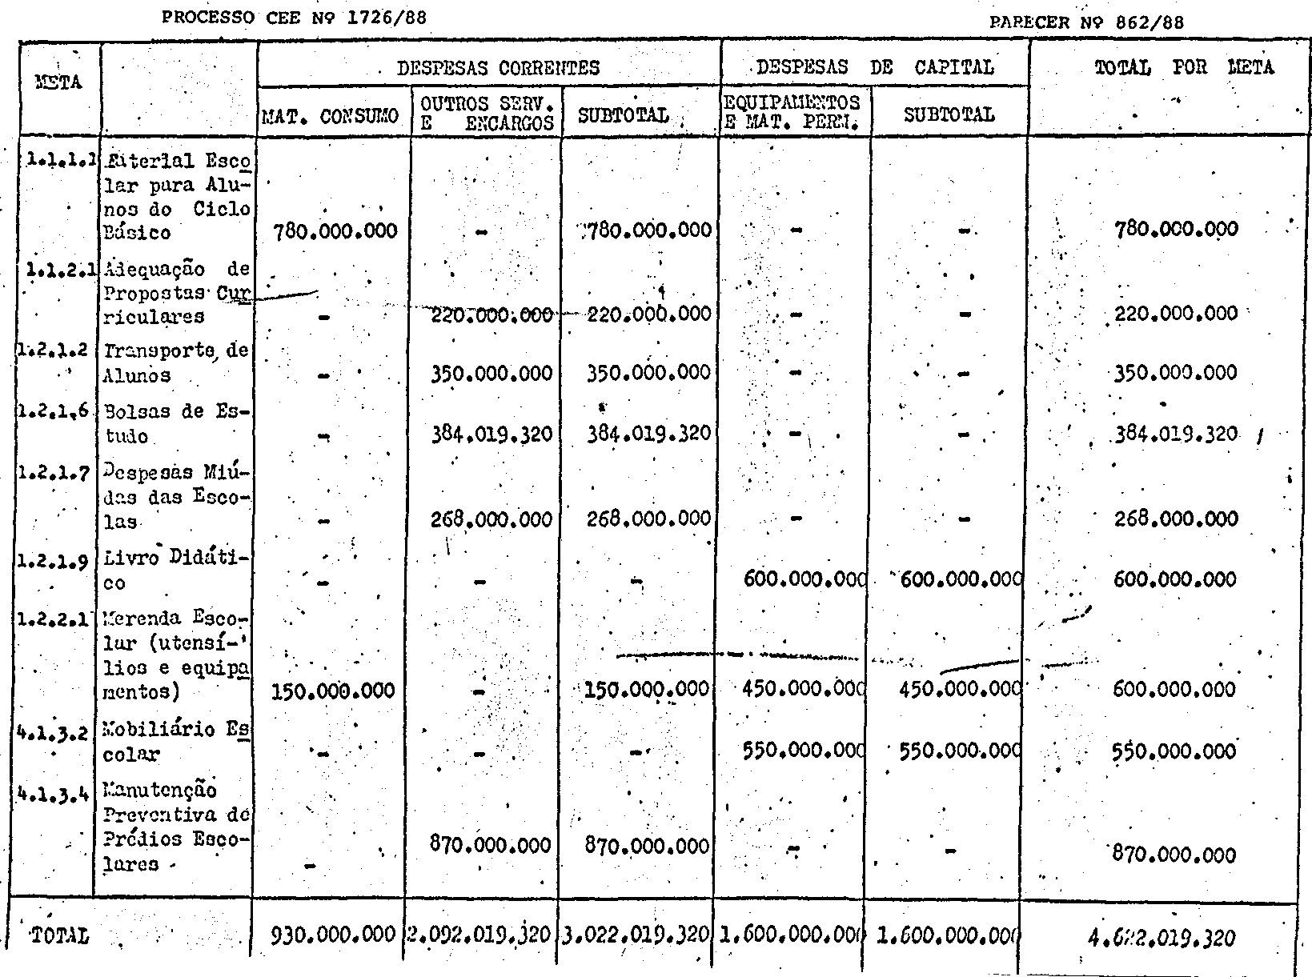

PROCESSO CEE Nº 1726/88 PARECER CEE Nº 862/88

3. CONCLUSÃO:
Aprova-se, aos termos deste Parecer, o 3º Plano de Aplicação de Recursos do Excesso de Arrecadação da QUota Estadual do Salário-Educação do Exercício de 1988, no valor de CZ$ 4.622.O19.320,00 (quatro bilhões, seiscentos e vinte e dois milhões, dezenove mil, trezentos e vinte cruzados).
Apresenta-se ao Plenário o anexo Projeto de Deliberação.

São Paulo,19 de Setembro de 1988

a) Consa. Cecília Vasconcellos Lacerda Guaraná
a) Consa. Elba Siqueira de Sá Barretto
Relatoras

DELIBERAÇÃO DO PLENÁRIO
O CONSELHO ESTADUAL DE EDUCAÇÃO aprova, por unanimidade, a decisão da Comissão de Planejamento e da Câmara do Ensino do 1º Grau, nos termos do Voto do Relator.

Sala "Carlos Pasquale" em 21 de setembro de 1988

a) Cons° Jorge Nagle
Presidente

